БЮДЖЕТ ДЛЯ ГРАЖДАН
к проекту решения Совета Сошниковского сельского поселения
«О бюджете Сошниковского сельского поселения Вичугского муниципального района
на 2022 год и на плановый период 2023 и 2024 годов»

Уважаемые жители Сошниковского сельского поселения!

В эти дни мы вели работу над самым важным документом Сошниковского сельского поселения - проектом бюджета Сошниковского сельского поселения на 2022 год и на плановый период 2023 и 2024 годов. Его формирование - это сложный процесс, в который должны быть вовлечены все граждане.
В работе над проектом бюджета мы уделяли особое внимание повышению открытости и прозрачности этого процесса. Такую задачу перед муниципальными образованиями, субъектами Российской Федерации поставил глава государства Владимир Путин в своем Бюджетном послании.
Проект главного финансового документа Сошниковского сельского поселения рассматривался на заседаниях Совета Сошниковского сельского поселения, в рамках публичных слушаний, обсуждался на встречах с общественностью.
При этом для нас важно в доступной форме донести до жителей поселения информацию о распределении бюджетных средств. Этому призван способствовать «Бюджет для граждан», материалы которого размещены на сайте Сошниковского сельского поселения.
Информация доходчиво раскрывает основные понятия российского законодательства о бюджетном процессе, содержит параметры доходной и расходной частей бюджета.
«Бюджет для граждан» позволит каждому жителю поселения подробно изучить основные источники доходов местного бюджета, а так же направления расходования по разделам, подразделам классификации расходов бюджета.
Глава Сошниковского сельского поселения М Е Хлюпин

СОШНИКОВСКОЕ СЕЛЬСКОЕ ПОСЕЛЕНИЕ

Сошниковское сельское поселение – муниципальное образование, входящее в состав Вичугского муниципального района Ивановской области. Административный центр — деревня Сошники. Расстояние до районного центра — города Вичуга — 5 км.
Поселение образовано в соответствие с законом Ивановской области от 11.01.2005 года № 4-ОЗ «О городских и сельских поселениях в муниципальных районах». В 2010 году в него вошли Сошниковское, Зарубинское, Семеновское сельские поселения.
Сошниковское сельское поселение находится в юго-западной части Вичугского района Ивановской области, территория поселения – 39100 га.
В состав сельского поселения входят 55 населённых пунктов, численность постоянно проживающего населения составляет на 01.01.2022 года 1261 человек.
Сошниковское сельское поселение граничит с Лухским, Кинешемским районами, с Октябрьским сельским поселением, городским округом Вичуга. Центр поселения – деревня Сошники. Удаленность от г.Вичуги 5 км.

ЧТО ТАКОЕ «БЮДЖЕТ ДЛЯ ГРАЖДАН»?
«Бюджет для граждан» - аналитический документ, разрабатываемый в целях предоставления гражданам актуальной информации о проекте бюджета Сошниковского сельского поселения в формате, доступном для широкого круга пользователей. В представленной информации отражены положения проекта бюджета Сошниковского сельского поселения на предстоящий 2022-2024 годы. Бюджет для граждан» нацелен на получение обратной связи от граждан, которым интересны современные проблемы муниципальных финансов в Сошниковском сельском поселении.
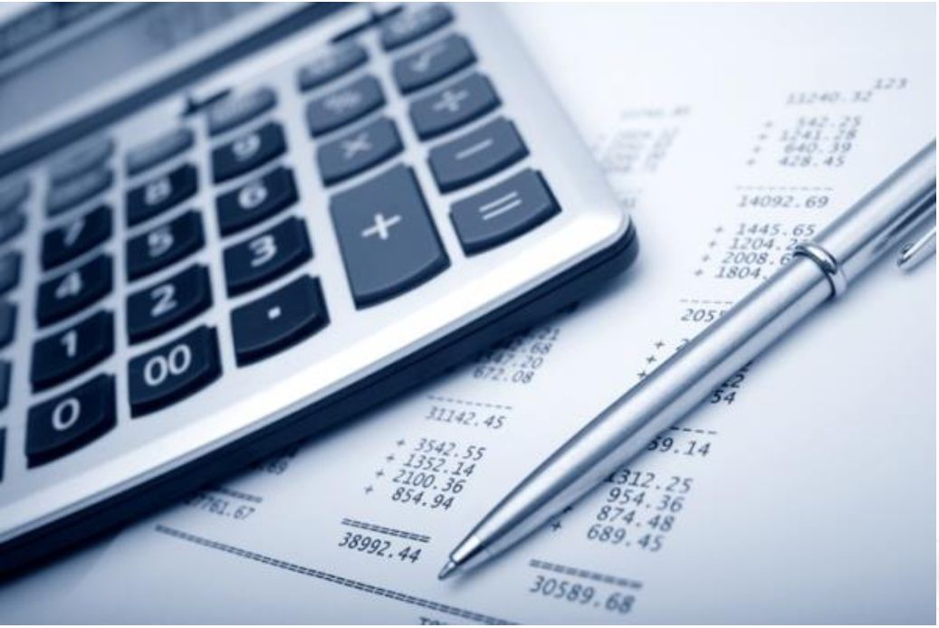
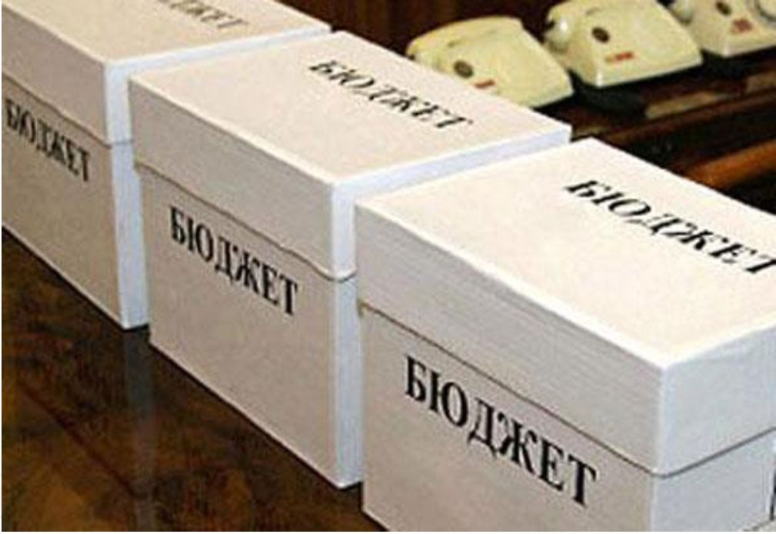

Бюджет - это форма образования и расходования денежных средств, предназначенных для финансового обеспечения задач и функций государства и местного самоуправления.
Доходы – Расходы = Дефицит (Профицит)
Сбалансированность бюджета по доходам и расходам - основополагающее требование, предъявляемое к органам, составляющим и утверждающим бюджет.
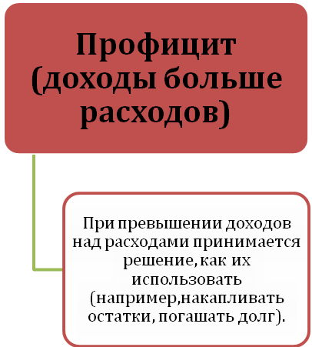
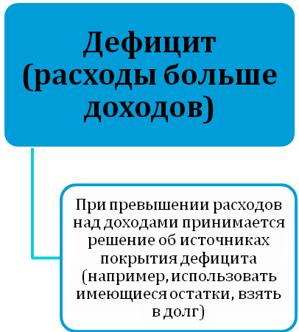
Доходы
Расходы
Доходы
Расходы

КАКИЕ ЭТАПЫ ПРОХОДИТ ПРОЕКТ БЮДЖЕТА?
1. СОСТАВЛЕНИЕ ПРОЕКТА БЮДЖЕТА
Проект бюджета составляется в порядке, установленном администрацией Сошниковского сельского поселения, в соответствии с Бюджетным кодексом Российской Федерации и принимаемыми с соблюдением его требований муниципальными правовыми актами Совета Сошниковского сельского поселения.
2. РАССМОТРЕНИЕ ПРЕКТА БЮДЖЕТА
Совет Сошниковского сельского поселения рассматривает проект решения о бюджете в двух чтениях. По проекту бюджета проводятся публичные слушания.
3. УТВЕРЖДЕНИЕ ПРОЕКТА БЮДЖЕТА
Проект бюджета утверждается Советом Сошниковского сельского поселения в форме решения

НА ЧЕМ ОСНОВЫВАЕТСЯ СОСТАВЛЕНИЕ

ПРОЕКТА БЮДЖЕТА?
1.Бюджетное послание Президента Российской Федерации | 2.Прогноз социально-экономического развития Сошниковского сельского поселения
3.Основные направления бюджетной и налоговой политики Сошниковского сельского поселения | 4.На 2022-2024 годы сформирован по муниципальным программам

Публичные слушания

Публичные слушания – форма участия населения в осуществлении местного самоуправления.

Публичные слушания организуются и проводятся с целью выявления мнения населения по проекту бюджета поселения и отчету по его исполнению.
Каждый житель вправе высказать свое мнение, представить материалы для обоснования своего мнения, представить письменные предложения и замечания для включения их в протокол публичных слушаний. Заключения о результатах публичных слушаний подлежат опубликованию. Публичные слушания назначаются Советом Сошниковского сельского поселения. Информация о проведении публичных слушаниях размещается на информационных стендах и на сайте в сети Интернет: http:/сошники.рф

ОСНОВНЫЕ НАПРАВЛЕНИЯ БЮДЖЕТНОЙ И НАЛОГОВОЙ ПОЛИТИКИ НА 2022-2024 ГОДЫ

Реализация задач, поставленных в указах Президента Российской Федерации
Обеспечение сбалансированности бюджета Сошниковского сельского поселения
Повышение эффективности бюджетных расходов
Улучшение качества жизни населения
Создание условий для улучшения доступа населения области к культурным ценностям

ОСНОВНЫЕ ХАРАКТЕРИСТИКИ БЮДЖЕТА СОШНИКОВСКОГО СЕЛЬСКОГО ПОСЕЛЕНИЯ
на 2022-2024 годы

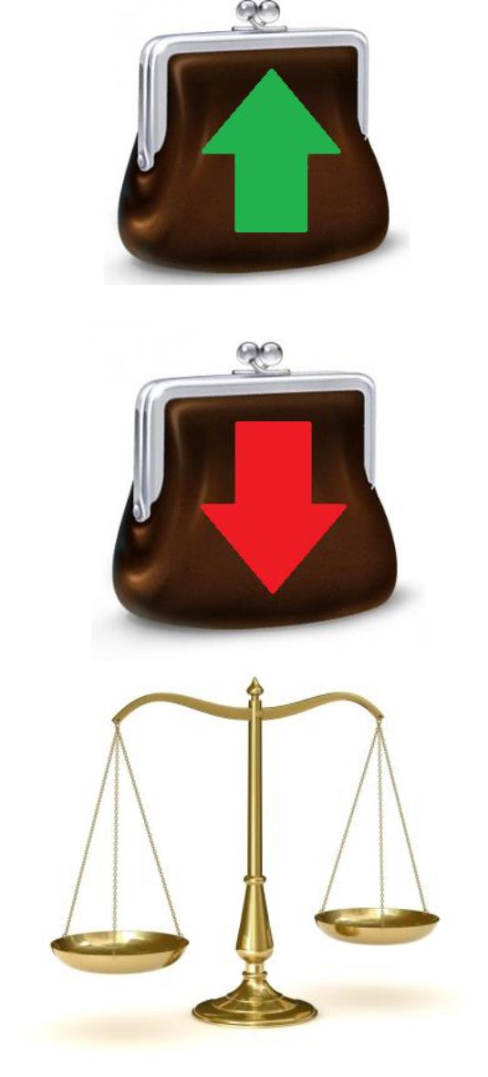
(тыс. руб.)прогноз
 | 2022 г 2023 г 2024 г
ДОХОДЫ | 10323,12 7570,85 7473,35
РАСХОДЫ | 10323,12 7570,85 7473,35
ДЕФИЦИТ (-),  ПРОФИЦИТ (+) | 0 0 0

СТРУКТУРА ДОХОДОВ БЮДЖЕТА
В 2022-2024 ГОДАХ.

Налоговые доходы
Доходы от предусмотренных
законодательством Российской
Федерации о налогах и сборах
федеральных налогов и сборов, в
том числе от налогов,
предусмотренных специальными
налоговыми режимами,
региональных и местных
налогов, а также пеней и
штрафов по ним.

Неналоговые доходы
Доходы от использования и продажи имущества, находящегося в муниципальной собственности, доходы от продажи земли находящейся в собственности поселения

Безвозмездные

поступления
Дотации, субсидии, субвенции,
иные межбюджетные
трансферты из федерального
и областного бюджета, а также
безвозмездные поступления от
физических и юридических
лиц, в том числе добровольные
пожертвования.

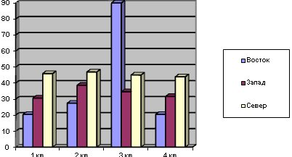

СТРУКТУРА ДОХОДОВ БЮДЖЕТА
В 2022-2024 ГОДАХ
Наименование доходов | Сумма (тыс.руб.)
Наименование доходов | 2022 год | % | 2023 год | % | 2024 год | %
1 | 2 | 3 | 4 | 5 | 6 | 7
Налог на доходы физических лиц с доходов, источником которых является налоговый агент, за исключением доходов, в отношении которых исчисление и уплата налога осуществляются в соответствии со статьями 227, 227.1 и 228 Налогового кодекса Российской Федерации | 124,2 | 0,8 | 127,2 | 1,2 | 127,2 | 1,2
Налог на имущество физических лиц, взимаемый по ставкам, применяемым к объектам налогообложения, расположенным в границах сельских поселений | 52,0 | 0,3 | 36,0 | 0,5 | 36,0 | 0,5
Земельный налог с организаций, обладающим земельным участком, расположенным в границах сельских поселений | 157,0 | 4,3 | 187,0 | 6,4 | 187,0 | 6,5
Земельный налог с физических лиц, обладающим земельным участком, расположенным в границах сельских поселений | 449,0 | 4,8 | 471,0 | 7,2 | 471,0 | 7,3
Доходы от сдачи в аренду имущества, находящегося в оперативном управлении органов управления поселений и созданных ими учреждений (за исключением имущества муниципальных бюджетных и автономных учреждений) | 15,8 | 0,2 | 15,7 | 0,2 | 15,7 | 0,2
Дотации бюджетам сельских поселений на выравнивание бюджетной обеспеченности | 5892,6 | 58,2 | 4905,4 | 83,3 | 4905,4 | 84,3
Прочие субсидии бюджетам сельских поселений | 791,7 | 9,8 | 0 | 0,0 | 0 | 0,0
Дотации бюджетам сельских поселений на поддержку мер по обеспечению сбалансированности бюджетов | 713,4 | 0,0 | 0 | 0,0 | 0 | 0,0
Субвенции бюджетам сельских поселений на осуществление первичного воинского учета на территориях, где отсутствуют военные комиссариаты | 93,9 | 0,8 | 97,5 | 1,1 |  | 0,0
Субвенции бюджетам сельских поселений на осуществление полномочий по составлению (изменению) списков кандидатов в присяжные заседатели федеральных судов общей юрисдикции в Российской Федерации | 0,00 | 0,0 | 0,0 | 0,0 | 0,0 | 0,0
Межбюджетные трансферты , передаваемые бюджетам сельских поселений из бюджетов муниципальных районов на осуществление части полномочий по решению вопросов местного значения в соответствии с заключенными соглашениями | 2033,5 | 15,9 | 1731,00 | 0,0 | 1731,00 | 0,0
ВСЕГО ДОХОДОВ | 10323,1 | 100,0 | 7570,8 | 100,0 | 7473,3 | 100,0

СТРУКТУРА РАСХОДОВ БЮДЖЕТА
В 2022- 2024 ГОДАХ
Раздел, подраздел | Наименование | 2022 год |  | 2023 год |  | 2024 год
 |  | т.руб. | % | т.руб. | % | т.руб. | %
1 | 2 | 3 | 4 | 5 | 6 | 7 | 8
0102 | Функционирование высшего должностного лица субъекта Российской Федерации и муниципального образования | 598,9 | 5,1 | 514,5 | 7,5 | 514,5 | 7,8
0104 | Функционирование Правительства Российской Федерации, высших исполнительных органов государственной власти субъектов Российской Федерации, местных администраций | 2650,0 | 26,5 | 2192,2 | 41,2 | 2 152,9 | 44,0
0105 | Судебная система | 0,00 | 0,0 | 0,0 | 0,0 | 0,0 | 0,0
0106 | Обеспечение деятельности финансовых, налоговых и таможенных органов и органов финансового (финансово-бюджетного) надзора | 48,5 | 0,4 | 0 | 0,0 | 0 | 0,0
0111 | Резервные фонды местных администраций | 50,0 | 0,5 | 50,0 | 0,7 | 50,0 | 0,8
0113 | Другие общегосударственные вопросы | 203,5 | 1,6 | 64,1 | 4,6 | 66,1 | 4,3
0203 | Мобилизационная и вневойсковая подготовка | 93,9 | 0,8 | 97,5 | 1,2 | 0,00 | 0,0
0310 | Защита населения и территории от чрезвычайных ситуаций природного и техногенного характера, гражданская оборона | 108,0 | 1,0 | 50,0 | 1,5 | 50,0 | 0,8
0309 | Гражданская оборона | 8,0 | 1, | 0,0 |  | 0,0
0409 | Дорожное хозяйство (дорожные фонды) | 1644,00 | 13,8 | 1731,0 | 0,0 | 1731 | 0,0
0412 | Другие вопросы в области национальной экономики | 1,0 | 0,0 | 1,0 | 0,0 | 1,0 | 0,0
0501 | Жилищное хозяйство | 80,2 | 0,8 | 0 | 0,0 | 0 | 0,0
0502 | Коммунальное хозяйство | 291,4 | 1,3 | 0 | 0,0 | 0 | 0,0
0503 | Благоустройство | 1085,3 | 12,1 | 489,4 | 6,7 | 498,0 | 6,4
0705 | Профессиональная подготовка, переподготовка и повышение квалификации | 25,0 | 0,2 | 25,00 | 0,3 | 25,00 | 0,2
0801 | Культура | 2791,62 | 34,5 | 1457,6 | 34,0 | 1256,0 | 33,5
1001 | Доплаты к пенсиям государственных служащих субъектов Российской Федерации и муниципальных служащих | 145,0 | 1,4 | 150,0 | 2,2 | 150,0 | 2,3
 | Всего расходов: | 10323,1 | 100,0 | 7427,2 | 100,0 | 7181,3 | 100,0
КОНТАКТНАЯ ИНФОРМАЦИЯ

Более подробную информацию о Бюджете можно уточнить:

- по адресу: 155303 Вичугский район, д. Сошники,ул. 1-я Школьная, дом 4;
- по телефону: 8 (49354) 9-33-35;
- на официальном сайте сошники.рф

